Проект по курсу
MS SQL Server Developer
Тема: Проектирование БД для управления личными финансами

Оглавление
1. Общее описание кейса 3
2. Цели и назначение 3
2.1 Цели проекта 3
2.1. Объём MVP 3
3. Характеристики системы 4
3.1 Словарь 4

1. Общее описание кейса
Разрабатываемое решение на базе СУБД MS SQL Server является предназначено для управления личными финансами физического лица (ФЛ) — резидента РФ.
Модель данных опирается на базовые принципы бухгалтерского учёта, принятые в РФ, с отдельными допущениями.

2. Цели и назначение

2.1 Цели проекта
Проектирование базы данных выполняется в рамках разработки проекта по созданию системы управления личными финансами.
Проект ориентирован на создание комплексной системы управления личными финансами.
Цель проекта — разработка БД для анализа и управления личными финансами.
Для понимания роли разрабатываемой базы данных приведём полный скоуп вышестоящего проекта:
- Базы данных по направлениям, включая, но не ограничиваясь:
  - учёт и управление операционной деятельностью (повседневные расходы)
  - учёт и управление инвестиционной деятельностью (долговременные вложения)
  - учёт и управление имуществом (предполагается управление налогооблагаемой имущественной базой)
- Систему классификации данных
- Систему для анализа и принятия решений.
В рамках проекта по курсу MS SQL будет реализовываться MVP (минимальный работоспособный проект) базы данных с аналитическим инструментом для целей моделирования и оценки концептуальной правильности направления разработки.

2.1. Объём MVP
В рамках MVP предполагается реализация:
- Хранение данных по счетам (картам с привязанными счетами):
  - баланс на дату
  - приходно/расходные операции
- Детализация данных по:
  - клиентам (вторая сторона приходно/расходной операции)
  - сделкам (аналитическая сущность для верхнеуровневой агрегации счетов)
- Пользовательских отчётов (баланс, движение денежных средств) в виде
  - витрин БД
  - OLAP-куба на базе витрин

3. Характеристики системы

3.1 Словарь
Клиент — вторая сторона сделки (это может быть торговая точка (для торговых операций), банк (например для начисления процентов))
Договор — агрегат операций (например, покупке в магазине соответствует одна сделка — одна проводка, депозиту в банке соответствует несколько проводок: пополнение счёта, начисление процентов, закрытие счёта…)
Проводка — денежная операция, одной из сторон которой является владелец БД. Всегда включает в себя 2 стороны.
Счёт — в общем случае синтетическая сущность, при возможности (например для банковского вклада или уплаты налогов) имеет идентификатор 20-значный принятый в финансовой системе РФ.

3.2 Пользовательские истории
Пользовательская история | Сущности
Я, как владелец, хочу видеть текущее состояние баланса счетов/карт, чтобы контролировать текущее состояние счетов. | Счёт, баланс, отчётная дата
Я, как владелец, хочу иметь видеть приходно/расходные операции по счетам/картам, чтобы оценить их правомерность. | Счёт (счёт карты), операция (проводка)
Я, как пользователь, хочу иметь возможность загружать проводки пулом, чтобы снизить затраты времени на учётные операции. | Проводка, набор проводок, операция загрузки
Я, как владелец, хочу иметь возможность табличной выгрузки данных, чтобы контролировать каждую операцию. | Отчёт, операция (проводка)
Я, как владелец, хочу иметь возможность настройки периода просматриваемых отчётов, чтобы проводить анализ разсходов. | Календарный период, баланс

3.3 Описание предметной области
База данных обеспечивает следующие операции:
- Загрузку данных:
  - О состоянии счёта (загрузка, обновление/уточнение)
  - Операциях по счёту
- Хранение данных
  - Данных о счёте (владелец, тип счёта)
  - Операций по счёту (в значении бухгалтерских проводок)
  - Состояния (баланса) счёта на дату
- Формирование отчётов:
  - О состоянии счёта на конкретную дату
  - о прибылях и убытках (баланс приходно/расходных операций на этапе MVP) за заданный период
- Представление отчётов в аналитической системе (OLAP-куб)
База данных обеспечивает следующие технологические операции:
- Валидацию входящих данных в соответствии с заданными параметрами (на этапе MVP: консистентность данных, соответствие типов)
- Расчёт баланса на дату
- Формирование и хранение отчётов
Для пользователя БД должны быть доступны операции:
- Загрузка данных из XLS-файла за период
- Просмотр отчётов (BS, PL)
- Выгрузка ОПУ за период
- Выгрузка баланса на дату
- Выгрузка справочников (клиенты, договоры, счета)

3.4 ER-диаграмма
На этапе MVP ER-диаграмму можно представить в следующем виде:

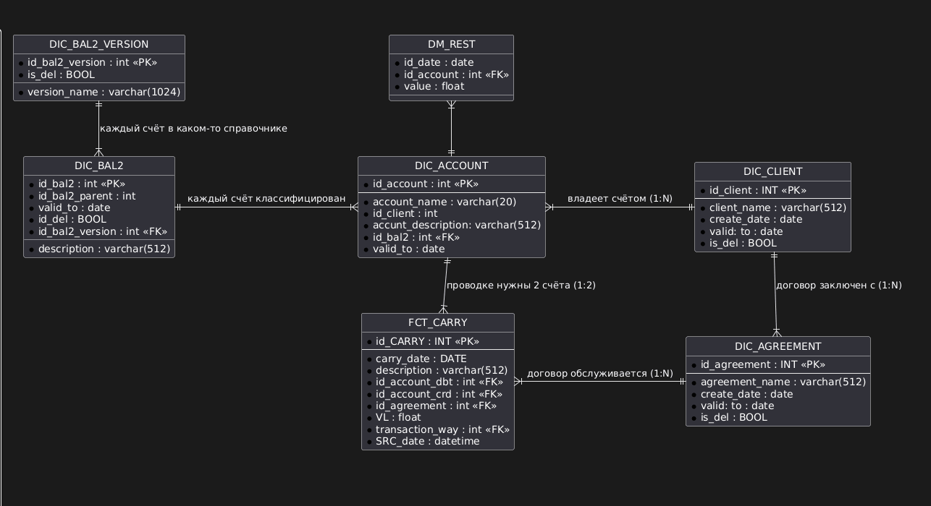
Текст диграммы в формате plantUML:
@startuml
'Диаграмма ERD MVP-проекта
' v.1.2
'left to right direction
' Скрытие теней и кружков
hide circle
hide spot

'Определение сущностей
'Счёт, всегда на 1 клиента, второй - владелец базы
'Номер счёта 20-значник, может быть синтетический
Entity DIC_ACCOUNT{
* id_account : int <<PK>>
--
* account_name : varchar(20)
* id_client : int
* accunt_description: varchar(512)
* id_bal2 : int <<FK>>
* valid_to : date
}

'Клиент (справочник)
Entity DIC_CLIENT
{
* id_client : INT <<PK>>
--
* client_name : varchar(512)
* create_date : date
* valid: to : date
* is_del : BOOL
}

'Договор (справочник)
Entity DIC_AGREEMENT
{
* id_agreement : INT <<PK>>
--
* agreement_name : varchar(512)
* create_date : date
* valid: to : date
* is_del : BOOL
}

'Проводка (основной поток данных, все поля обязательные)
Entity FCT_CARRY
{
* id_CARRY : INT <<PK>>
--
* carry_date : DATE
'описание проводки
* description : varchar(512)
* id_account_dbt : int <<FK>>
* id_account_crd : int <<FK>>
* id_agreement : int <<FK>>
* VL : float
* transaction_way : int <<FK>>
'дата создания проводки
* SRC_date : datetime
'пользователь создавший проводку
' * SRC_user : int <<FK>>
'основание для создания проводки (из справочника)'
' * carry_ground : int <<FK>>
}

'Остаток на дату (таблица заполняемая расчётными процедурами)
Entity DM_REST
{
* id_date : date
* id_account : int <<FK>>
* value : float
}

'Классификаторы
'Справочник балансовых счетов, версионный
Entity DIC_BAL2
{
* id_bal2 : int <<PK>>
* description : varchar(512)
* id_bal2_parent : int
* valid_to : date
* id_del : BOOL
* id_bal2_version : int <<FK>>
}

'версии справочника (например разные планы счетов)
Entity DIC_BAL2_VERSION
{
* id_bal2_version : int <<PK>>
* version_name : varchar(1024)
* is_del : BOOL
}

'Статьи баланса (для отчётов)
'Статьи ОПУ (для отчётов)
'Балансовые счета (для классификаторов)

'------------------Связи
'Клиент - договор, счёт
DIC_CLIENT ||-left-|{ DIC_ACCOUNT : владеет счётом (1:N)
'второй стороной договора всегда рассматривается владелец базы для которого она ведётся
DIC_CLIENT ||--|{ DIC_AGREEMENT : договор заключен с (1:N)

'Проводка - счёт (движение между счетами)
DIC_ACCOUNT ||-down-|{ FCT_CARRY : проводке нужны 2 счёта (1:2)
DIC_BAL2 ||-|{ DIC_ACCOUNT : каждый счёт классифицирован

DIC_BAL2_VERSION ||-down-|{ DIC_BAL2 : каждый счёт в каком-то справочнике

DIC_AGREEMENT ||-left-|{ FCT_CARRY : договор обслуживается (1:N)

'Остаток на дату - счёт (историческая таблица)
DIC_ACCOUNT ||-up-|{ DM_REST

@enduml

